Министерство образования Республики Беларусь

Учреждение образования

БЕЛОРУССКИЙ ГОСУДАРСТВЕННЫЙ УНИВЕРСИТЕТ ИНФОРМАТИКИ И РАДИОЭЛЕКТРОНИКИ

     Факультет информационных технологий и управления

     Кафедра интеллектуальных информационных технологий

ОТЧЁТ

по лабораторной работе №5

по дисциплине

ГРАФИЧЕСКИЙ ИНТЕРФЕЙС ИНТЕЛЛЕКТУАЛЬНЫХ СИСТЕМ

Выполнил: Машкович В. Н.

Гр. 221701

Проверил: Жмырко А. В.

Минск 2025

**Цель:** познакомиться с предварительной обработкой полигонов, изучить алгоритмы построения выпуклых оболочек

**Решение:**

Данная лабораторная работа представляет собой приложение с графическим интерфейсом, которое имеет построение прямых линий на основе алгоритмов из лабораторной работы №1. Также данное приложение способно проверять полигон на выпуклость и строить выпуклую оболочку по двум алгоритмам: Грэхема и Джарвиса. Также можно указать точку, чтобы проверить, принадлежит ли она полигону или нет. И в конце можно построить отрезок для того, чтобы проверить , пересекается ли он с границами полигона.

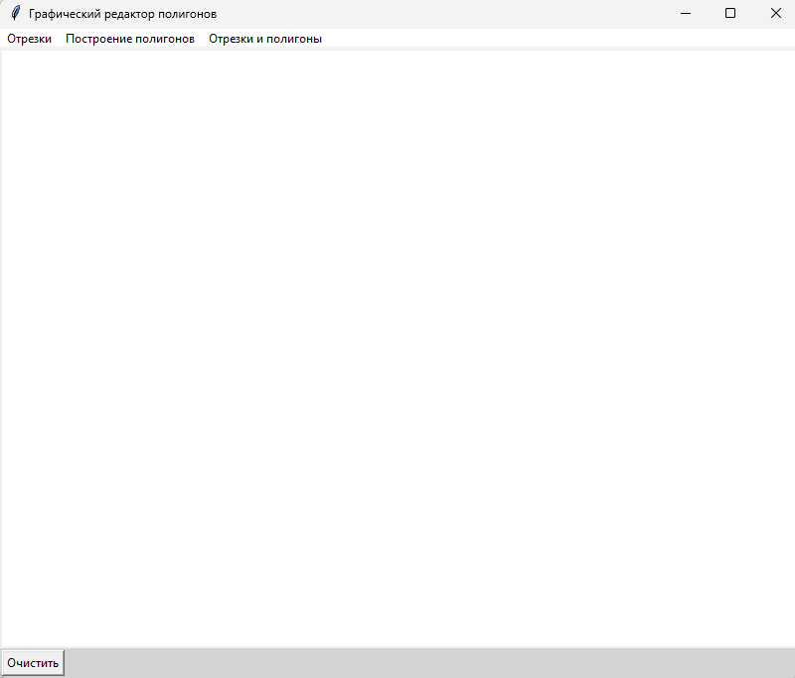

Рисунок 1 – Начальный интерфейс приложения

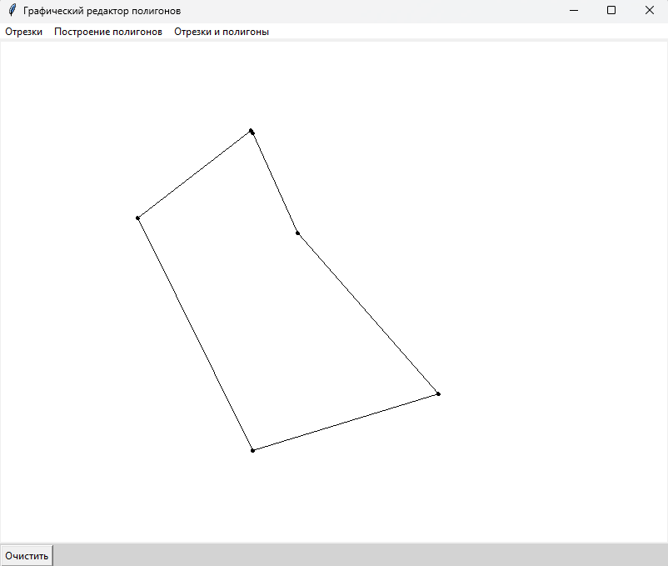

Рисунок 2 – Построение линий полигона

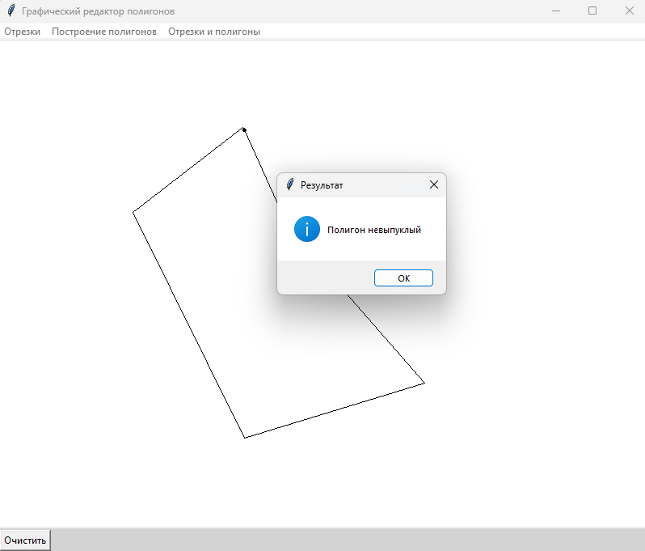

Рисунок 3 – Проверка полигона выпуклость

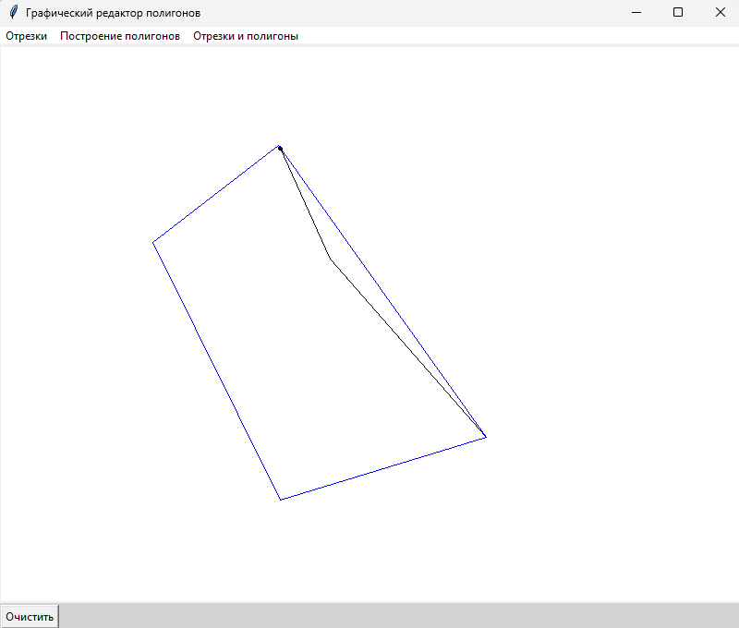

Рисунок 4 – Построение выпуклой оболочки методом Грэхема

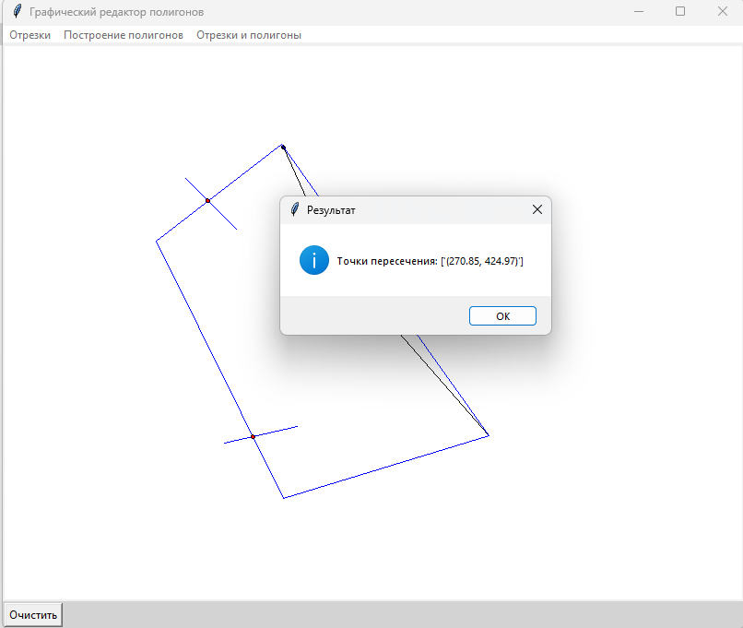

Рисунок 5 – Нахождение точки пересечения

**Вывод:** в результате выполнения данной лабораторной работы были получены основные навыки обработки полигонов, а также были изучены алгоритмы, позволяющие строить выпуклые оболочки для полигонов